**МИНОБРНАУКИ РОССИИ**

**Федеральное государственное автономное образовательное**[Разрыв обтекания текста] **учреждение высшего образования** [Разрыв обтекания текста]**«Южный федеральный университет»**

**Институт высоких технологий и пьезотехники**

**Бизнес основы управления проектами**

**Отчёт по лабораторной работе №4**

Выполнил студент 4 курса 6 группы

_______________ Едленко С.А.

подпись

Проверил доцент

_______________ Олишевский Д.П.

подпись

**Ростов-на-Дону – 2022**

**Задачи:**

* Познакомиться с понятием критического пути проекта и научиться выявлять его на графике
* Познакомиться с понятием базового плана проекта
* Научиться анализировать критический путь проекта
* Научиться настраивать и задавать базовый план проекта

**Ход работы:**

1. Задать базовый план проекта;

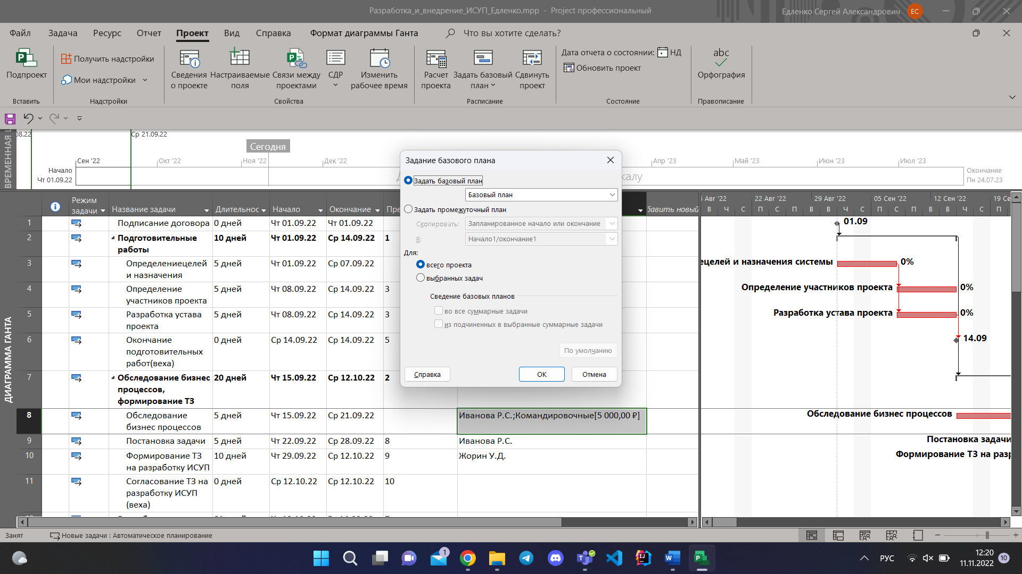

Рисунок 1. Задание базового плана проекта

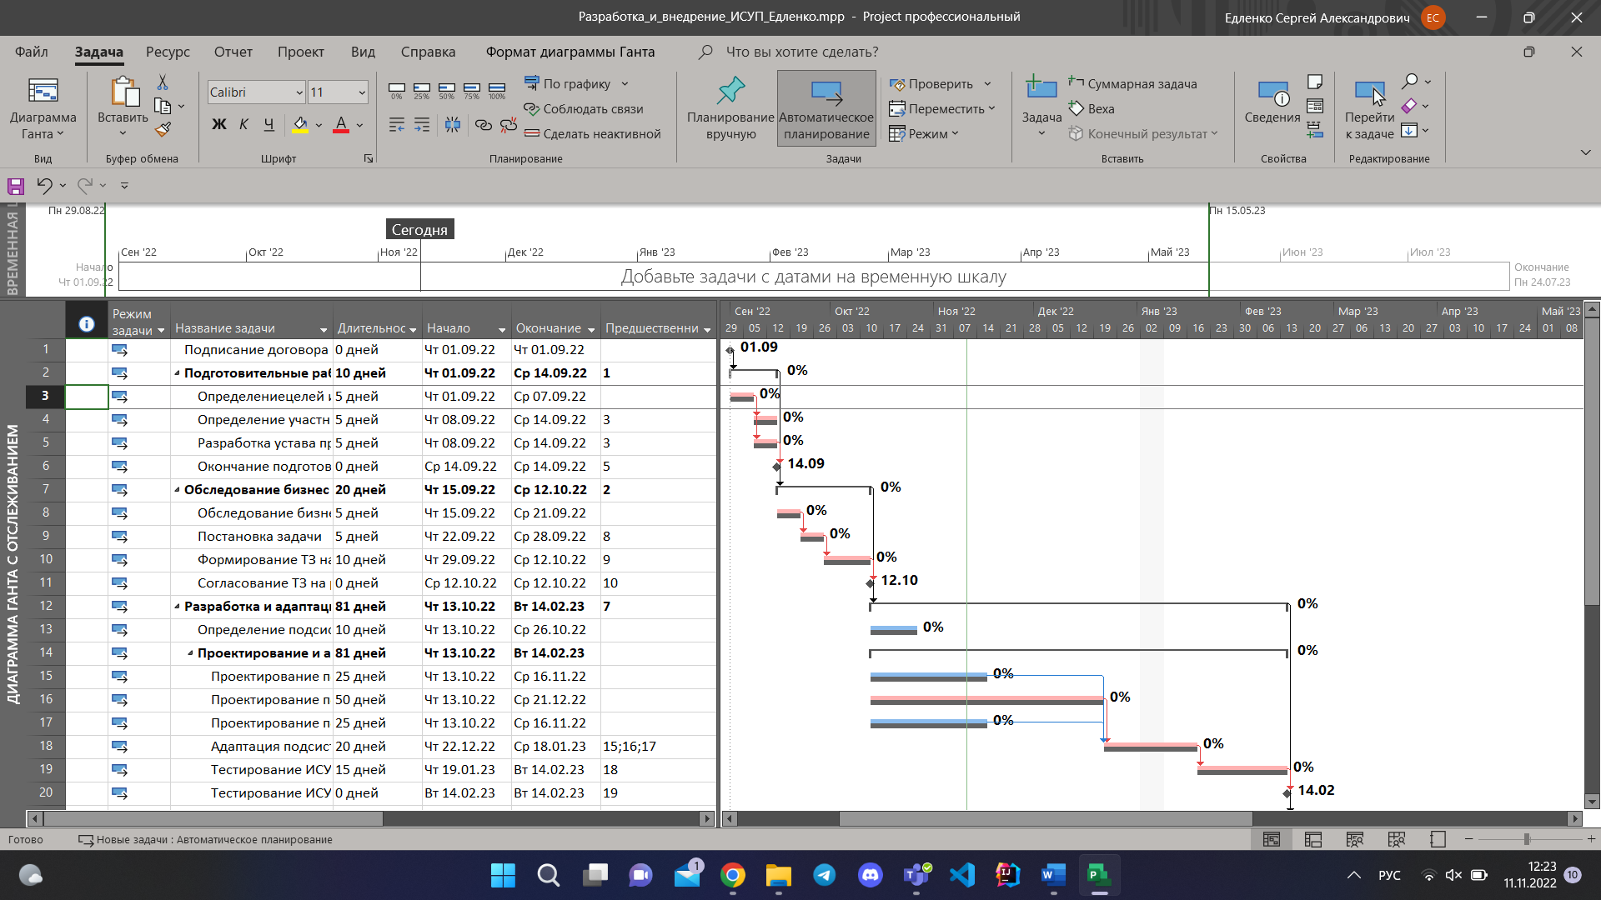

Рисунок 2. График проекта с базовым планом

1. Настроить вид Диаграммы Ганта с отслеживанием;

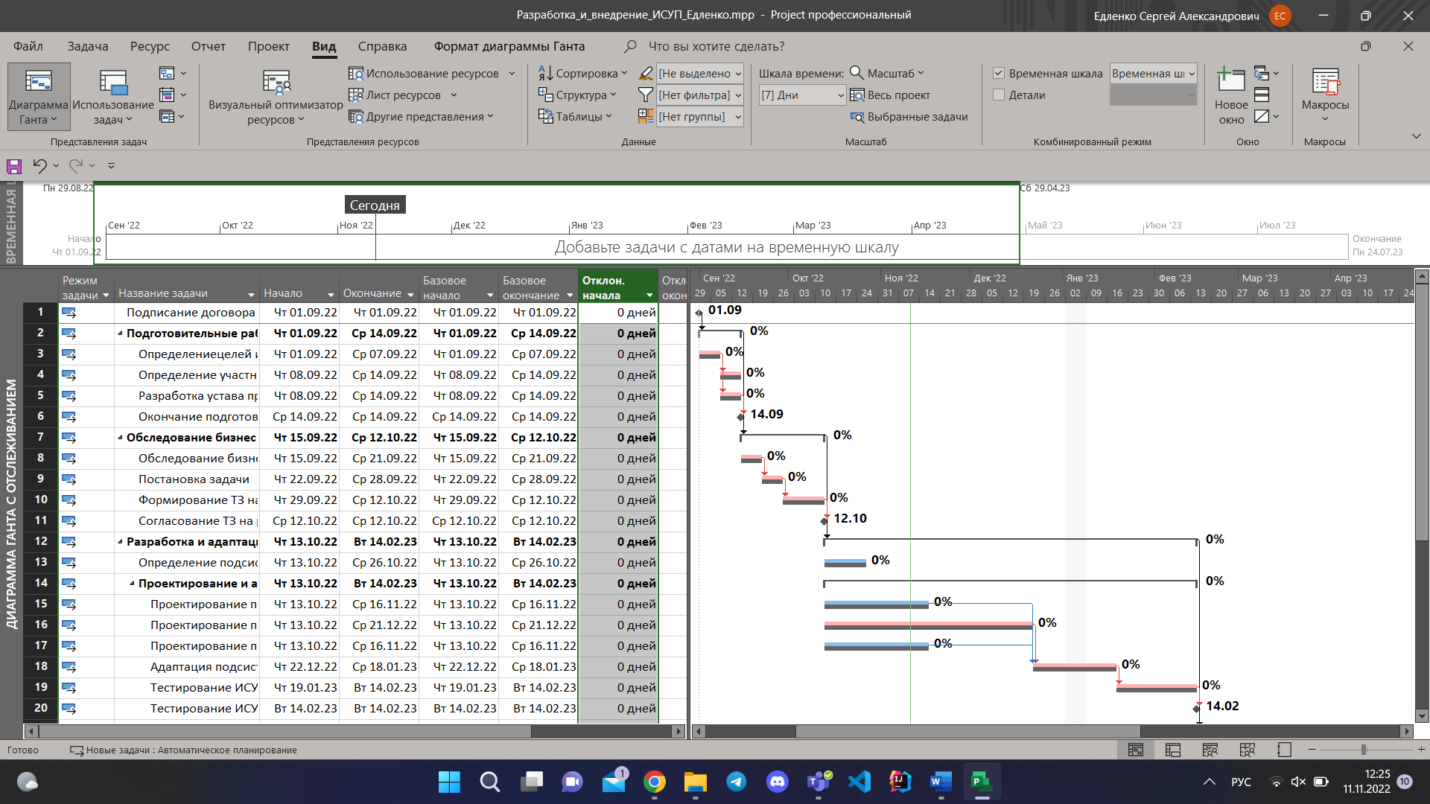

Рисунок 3. Настроенное отображение Диаграммы Ганта с отображением Таблицы - Отклонения

**Вывод:** в ходе выполнения работы получилось ознакомиться с понятием критического пути проекта и научиться выявлять его на графике, познакомиться с понятием базового плана проекта, научиться анализировать критический путь проекта, настраивать и задавать базовый план проекта.